1. 打开网站http://download.qt.io/official_releases/qt/5.13/5.13.1/，选择dmg结尾的文件下载。

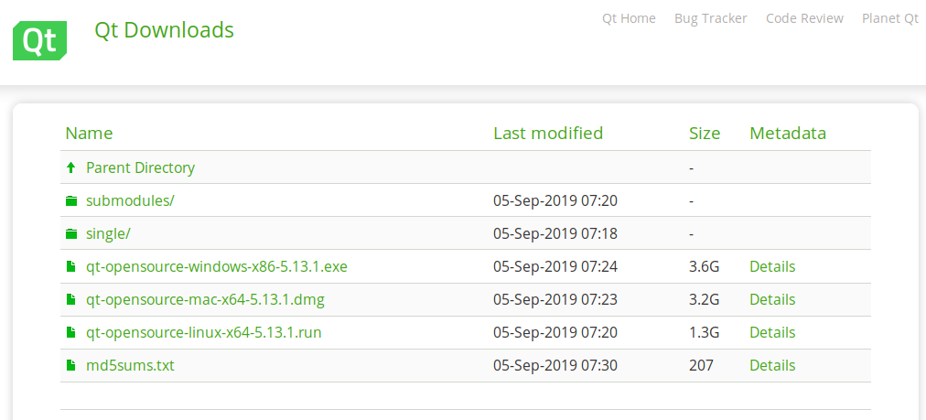

1. 双击打开下载的文件，由于文件比较大，所以验证时间比较长

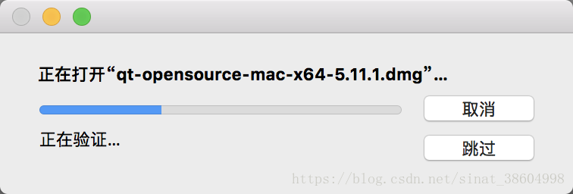

在验证完成之后会在桌面出现镜像文件的的图标以及安装文件的窗口

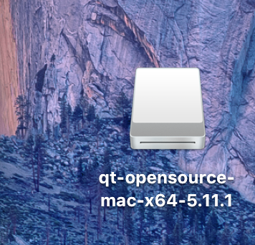  
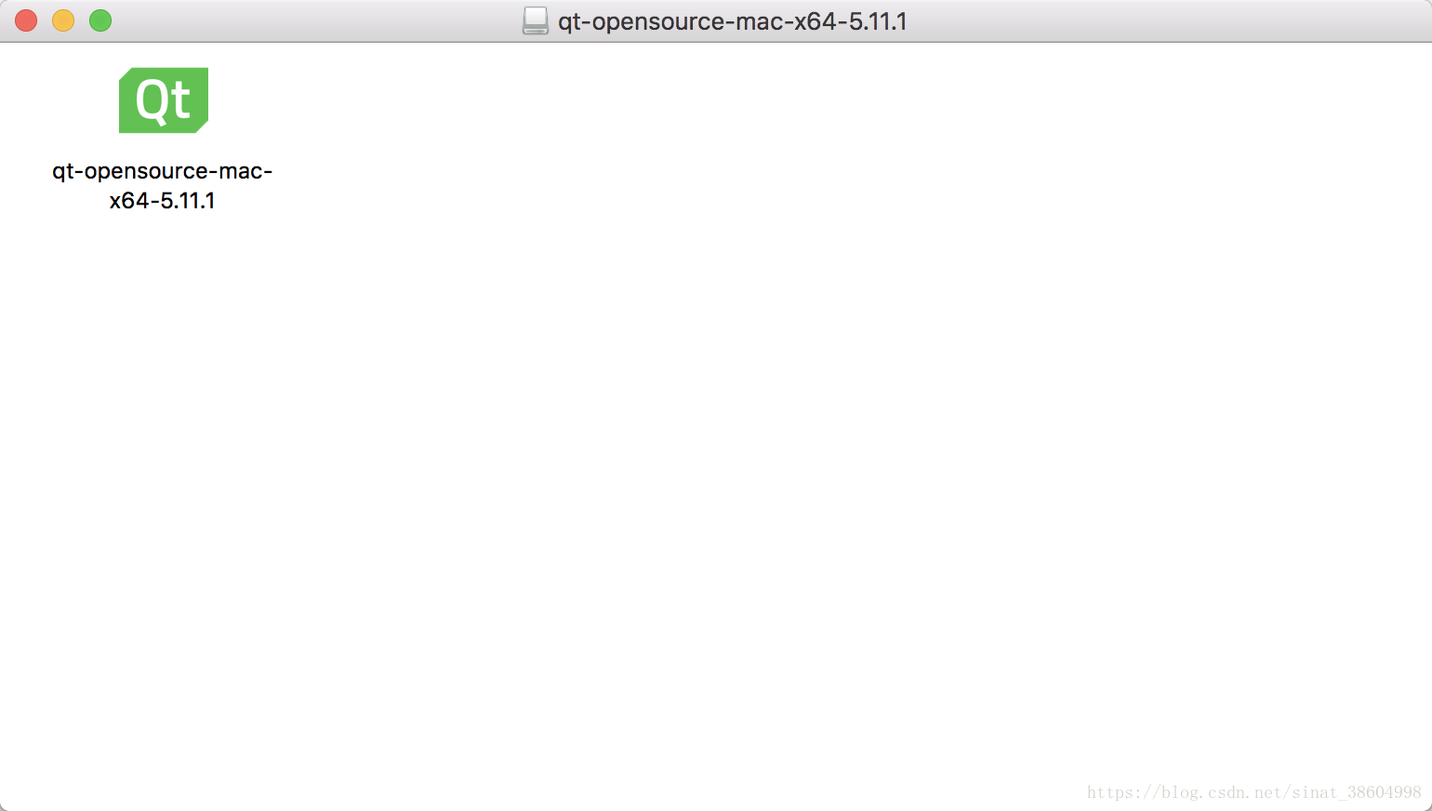

双击绿色的图标进行软件安装会出现验证进度条，这个进度条的验证速度也比较慢，毕竟文件太大，打开比较慢

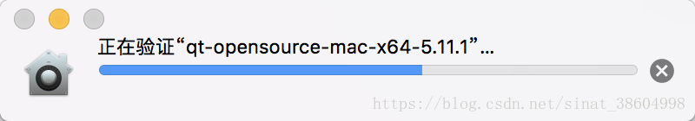

验证完成之后会出现警告弹窗，点击打开即可

在打开之后出现安装向导，按照向导的步骤一步一步操作即可完成安装。

安装完成后，打开Qt，如下图所示

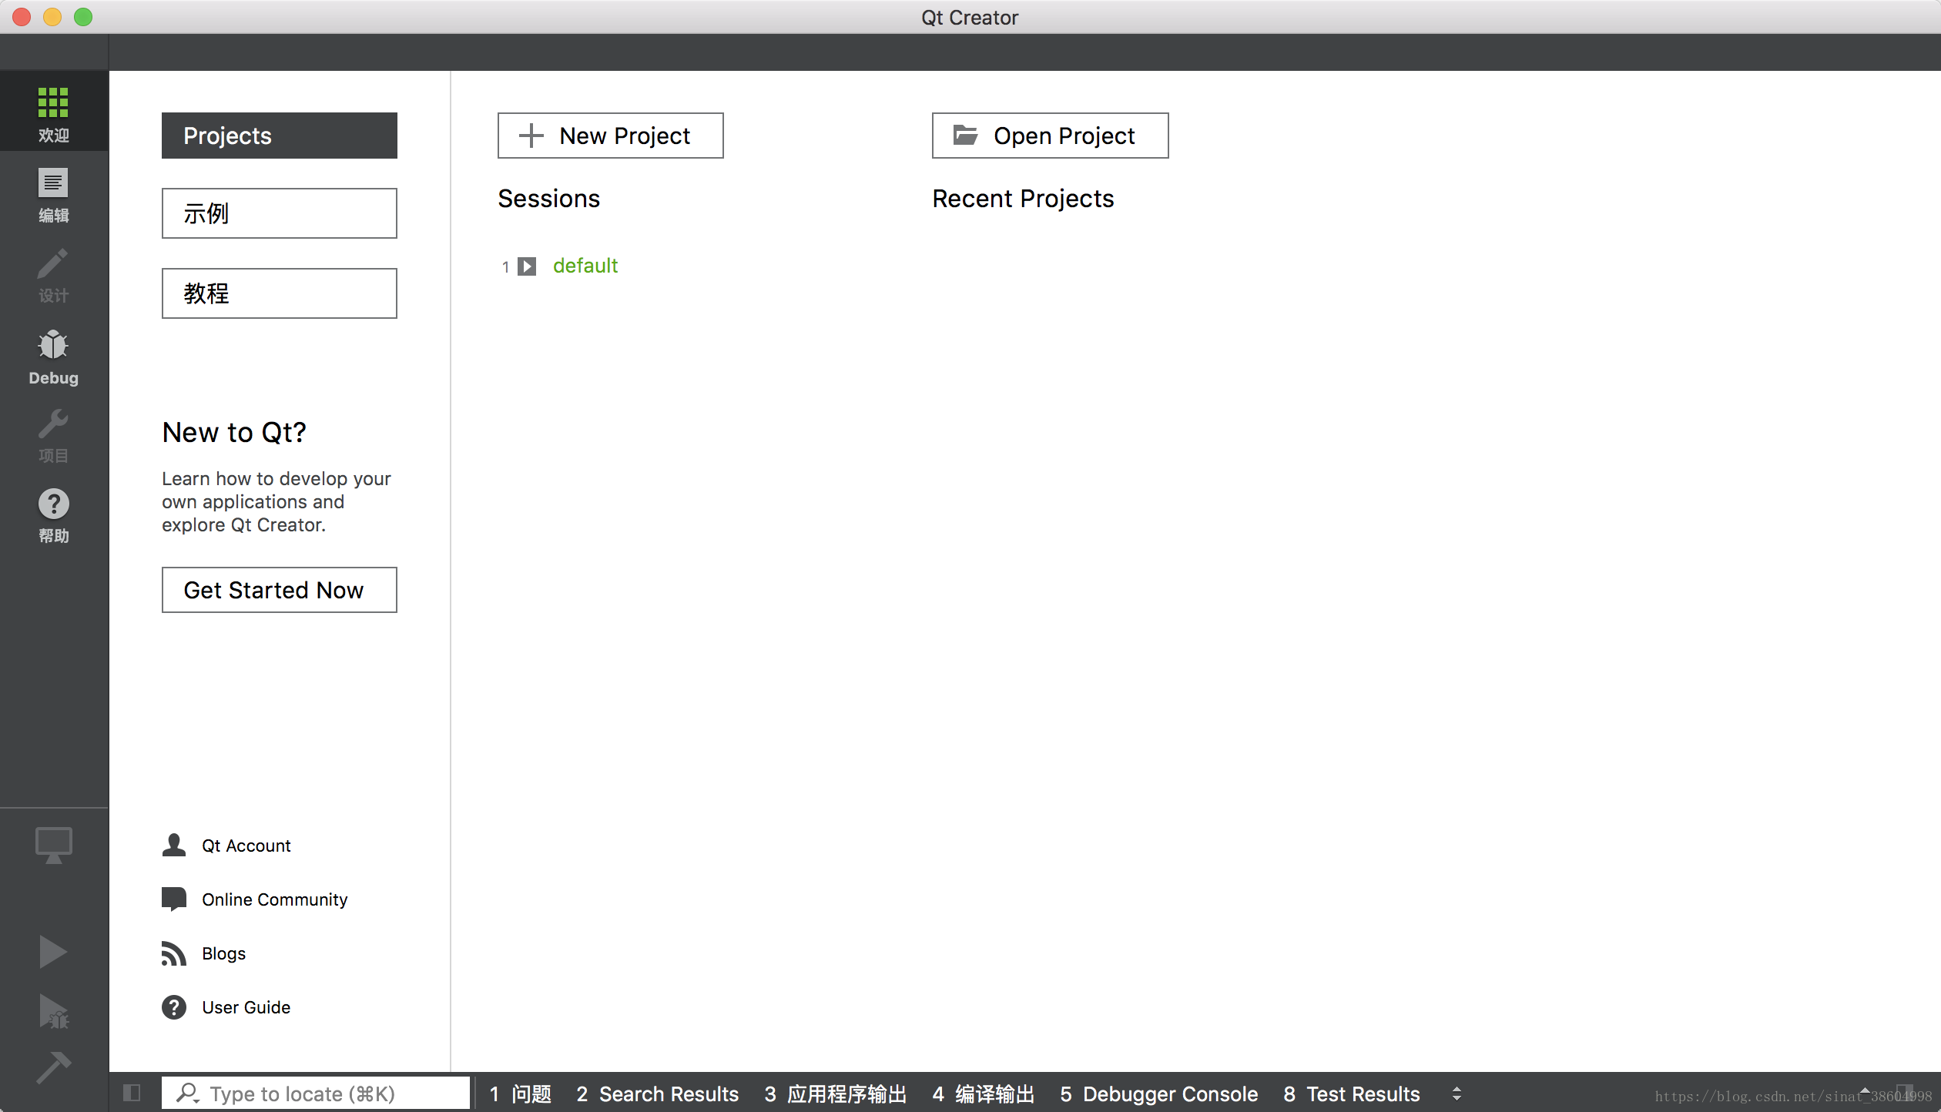

从如下github网址中 clone项目源代码

<https://github.com/xuechaofelix/QuantumModelChecker.git>

Clone完成后，利用Qt打开相应的工程文件即可。

工程打开后，点击Ctrl+R运行程序。